管理体系审核记录表
过程与活动、  抽样计划 | 涉及  条款 | 受审核部门：管理层 主管领导/陪同人员：崔国强 | 判定
 |  | 审核员：夏爱俭 审核时间：2020年12月03日
 |  | 审核条款：Q:4.1理解组织及其环境、4.2理解相关方的需求和期望、4.3 确定管理体系的范围、4.4质量管理体系及其过程、5.1领导作用和承诺、5.2质量方针、5.3组织的岗位、职责和权限、6.1应对风险和机遇的措施、6.2质量目标及其实现的策划、Q6.3变更的策划、7.1.1资源总则、7.4沟通、9.3管理评审、10.1改进、10.3持续改进，
企业资质、基本情况 |  | 企业基本情况  1、总经理：崔国强；  2、按照认证范围公司提供的法律证明文件有：营业执照，统一社会信用代码：91371623MA3PBN8M9E；  3、山东泰才电子科技有限公司成立于2019年3月19日,注册资本1631万元，  注册地址：山东省滨州市无棣县海丰街道建材城1号楼7号  生产地址：山东省滨州市无棣县海丰街道205国道洼里宋村北80米  主要经营范围：电子科技领域内的技术开发、技术服务；监控安防设备、视频会议系统、显示屏等销售；标牌制作等项目。  4、资质确认：营业执照真实有效，无特殊资质要求。  5、公司设有管理层、供销部、办公室、质检部、生产部。体系覆盖人数20人  6、被投诉情况：无  7、政府主管部门监管情况：无  8、一阶段问题验证：无 | Y
理解组织及其环境 | 4..1 | 公司2020年08月01日发布实施了管理手册\程序文件，管理手册\程序文件按GB/T19001-2016、GB/T24001-2016标准要求编制，由管理者代表组织人员编写，总经理批准实施。文件中描述了质量管理体系建立的原则及质量管理体系的各个过程。确定了质量管理体系的过程及控制方法，配备了所需设施及符合能力要求的各任职人员。对相关人员进行了培训，从而能更好的贯彻标准。  公司识别、确定了与战略、目标相关、影响实现管理体系预期结果的内外部因素，并且关注不断变化的内外部信息  企业对内外部环境进行了识别：  内部环境主要有公司的理念、价值观、文化、资源、能力与结构等。  外部因素主要有文化、社会、政治、法律、监管、财政、技术、经济、自然和竞争环境（产业内竞争对手、潜在的进入者、供方、买方、其他利益相关方），包括国际、国内、外地或本地等。  内外部环境分析基本符合公司情况。 | Y
理解相关方需求和期望 | 4.2 | 公司确定了与质量管理体系有关的相关方包括；包括顾客（接受本公司产品和服务的组织或个人）、供方（含外包方）、员工（包括管理者）、政府部门（包括主管部门）、贷款单位以及其他人员。  相关方对企业的要求有：价格合理，高质量、交货及时、服务好；价格合理、付款及时、共同发展；按期还贷；良好的工作环境、收入合理、有发展机会等。  公司通过以下行为满足相关方需求和期望：  ——关注顾客需求，通过持续改进增强用户满意；  ——持续改进管理体系过程，提升质量绩效。  公司管理层及相关部门将持续关注相关方需求的变化，必要时通过评估风险和机遇，调整管理目标或变更管理过程以适应这些变化或实现改进。  对这些相关方监视和评审的方法有：上级文件、标准和规范的获取、客户走访调查、沟通等。 | Y
质量管理体系的范围 | 4.3 | 根据客户需求（外部信息）、企业内部状况（经营能力、资金状况水平、售后服务等）及相关方要求，确定体系覆盖的范围：位于山东省滨州市无棣县山东泰才电子科技有限公司的标牌制作，监控设备、显示屏、密集架、档案柜销售所涉及的过程、部门和场所的质量管理活动。  根据公司产品和服务特点，除8.3设计和开发删减外，其他条款均适用于公司，删减理由基本适宜。  通过查验：质量管理体系覆盖范围已形成文件，并经总经理批准。  1、通过文件发放的方式在公司内部进行传递；  2、在与客户沟通中，及时通知客户，为相关方获取。
质量管理体系及其过程 | 4.4 | 1、公司依据 GB/T19001-2016标准，于2020年8月1日建立了质量手册。遵循PDCA方法，识别了标准中的四大过程，确定了过程的相互顺序和作用：管理职责确定－资源提供－产品实现－测量和改进。  2、公司明确规定产品的执行标准（国家、行业标准）和客户要求，并通过各工序控制，监视、测量、考核使其达到有效运行。  3、公司编制了质量手册、程序文件及作业管理性文件、记录表格等。  通过质量手册、程序文件明确各部门职责、权限；资源管理，测量分析和改进、运行控制等过程。  4、通过对各主要工序的风险评估，识别，评价并制定相应措施进行风险控制（包括实施过程中所需要的变更）。  5、通过监视、测量和分析结果以及内审管理评审等达到持续改进的目的。  6、经识别外包过程：标志贴膜印刷过程 | Y
管理承诺总则 | 5.1.1 | 最高管理层都具有较强的管理意识，明确管理承诺，主要通过以下活动来实现管理承诺：  - 向公司全体员工宣传满足顾客要求和法律法规要求的重要性；  - 制定管理方针；  - 确保公司目标的制定和完成；  - 各部门针对本部门的工作进行风险评估，采取适当的应对风险和机会的措施；  - 定期进行管理评审；  - 持续保证质量管理工作的投入，提供充分的资源，确保公司管理体系有效运行。  目前各项工作基本得到实施，并取得了一定的效果。 | Y
以顾客为关注焦点 | 5.1.2 | 通过与顾客沟通、协商、市场调研、预测等了解顾客的需求和期望，确定顾客相关要求，提供相应产品与相关服务，对顾客使用情况进行跟踪调查；并对顾客满意度感受进行测量与分析，以改进产品与服务。  并策划和规定了由供销部定期对顾客实施满意度测评，从各方面提高顾客的满意度。具体见供销部9.1.2 条款审核记录。 | Y
质量方针 | 5.2 | 质量方针：以技术创新和优质产品，持续满足顾客要求，为电力行业提供优质产品和服务  方针与企业的经营宗旨相适应，协调一致；通过会议等方式传达，沟通，让全体员工理解执行。并定期进行评审（一般一年一次）。  管理方针基本适宜。 | Y
组织的岗位、职责权限 | 5.3 | 公司质量管理体系覆盖的部门包括：公司设有管理层、供销部、办公室、质检部、生产部。  在《部门及岗位的职责、权限》中规定了各部门及主要岗位人员的工作职责、作用、责任、权限，职责包括了标准要求的所有要求，充分适宜，上述文件通过发放的形成传达到相关部门和人员。包括各级管理者做出的相关责任的承诺等。  查相关制度包括设备设施管理制度、文明生产管理制度、统计技术应用指导书、工艺管理制度等，基本明确了各级人员的质量管理职责等。确认公司目前人力资源、基础设施、技术人员、财力、信息等资源均能保证。  详见各部门5.3条款审核记录。 | Y
应对风险和机会的策划 | 6.1 | 查《风险和机遇应对控制程序》规定风险的识别、分析、评价和控制的过程和方法，以保证风险管理的有效性，从而确保管理体系能够实现其期望的结果；增强有利影响；避免或减少不利影响；实现改进。  在策划管理体系时，领导层考虑了公司运行标准所处的环境，包括上述4.1识别的内外部环境。手册里有对风险和机遇应对控制的要求。  公司面临的风险和机遇主要是：加工设备损坏或出现故障、供方交货延期、采购物资物流不畅、产品交付后发现不合格等严重影响企业发展。  公司为了应对现阶段的风险和机遇所采取措施如下：  1、设备定期维护保养及检修、常用设备故障后有备用设备、采购时安排制定合理的交货期，尽早下出采购订单、重要材料定期催缴或进行驻厂、常用材料储备安全库存、严格按照工艺执行并严格检查等；  基本符合要求。 | Y
质量目标和实现计划 | 6.2 | 企业质量目标：  1、产品生产一次交验合格率98%以上；  2、顾客满意率达到95%以上。  质量目标满足产品要求；  质量目标进行层层分解，落实到责任部门，每月进行考核。  --查2020年度10月份质量目标完成情况：考核日期：2020.11.4，考核人：崔国营  1、顾客满意度达90%以上 96.5%  2、产品生产一次交检合格率100% 100% | Y
变更的策划 | 6.3 | 变更的策划：  - 当企业发生重大变化（质量管理体系变更、产品转型、市场发生重大变化等），需要进行重新策划；组织通过管理评审、审核结果、过程绩效分析、监视测量分析评价结果、组织内外环境的变化、客户及利益相关方的需求、企业经营状况等进行识别确定体系变更的需求。  - 明确了管评、内审未能达到预期效果、部门职责发生转变、企业重组等情况下，需要对体系进行变更。  - 明确了变更评估及实施的流程，当发生变更时，需确定变更目的考虑变更的潜在后果，识别变更的风险和机遇，确定资源的可获得性并制定应对措施，责任和权限的分配或再分配。  - 对变更前、变更中、变更后的全过程实施监控。  5、组织应对变更的有效性进行评价，确保质量管理体系的完整性。  自体系建立以来，体系未发生变更，保持完整。 | Y
资源提供 | 7.1.1 | 公司为了实施管理体系运行并持续改进其有效性，增强顾客满意度，提供了各方面的资源保证。  1、人力资源：企业目前在职员工20人；  2、基础设施：配备有办公室、会议室、车间等基础设施，办公主要设施：电脑、电话、复印机等，满足办公需求；  主要生产设备：切割机、钻孔机、冲压机等，满足生产需求。  3、工作环境：办公生产区域面积100平米；布局合理，场所卫生干净整洁，工作环境良好，  车间：面积约300平米，库房100平米，工具分类排放，设备摆放有序；  4、检验检测设备：游标卡尺、米尺，满足检验需求。  5、资金支持：注册资金1631万元。  能够满足产品生产和服务需要。
沟通 | 7.4 | 制定并执行《信息交流控制程序》。  内部沟通：文件、会议、电话、面谈等方式进行内部沟通。  外部沟通：文件、电话、面谈、传真等，主要与顾客、上级主管部门的沟通。  目前各项沟通都较为及时、顺畅、效果较好。 | Y
管理评审 | 9.3 | 制定并执行《管理评审控制程序》：一年至少要进行一次管理评审，由总经理主持。特殊情况下，可增加管理评审频次。  评审内容包括：内审结果；管理方针和目标的适宜性；过程的控制情况；产品的符合性；改进的需求等。  查管理评审  1、计划：管理评审的时间：2020年11月12日  主持人：总经理 参加人：公司各部门主管  要求每个部门需提交的管理评审输入内容包含了标准条款的要求。时间安排符合程序文件的要求。  由办公室于2020.11.10发管理评审会议通知。  2、查看管理评审输入的资料：质量管理体系内部审核报告；质量方针\质量目标及其实施情况；重大质量事故的处理情况；体系内外部因素变化情况；过程质量趋势；不合格的控制及纠正预防措施实施情况；产品质量情况及趋势分析报告；企业的组织机构、职责分配，资源配备是否适宜；体系的要素及相应的文件是否有修正的需求；顾客或员工对质量管理体系的建议；改进的机会。输入内容基本符合标准要求。  3、提供管理评审会议记录：各部门负责人汇报了各部门的管理体系运行情况，管理者代表汇报了公司管理体系运行状况和内审不合格的整改情况，参会人员根据各部门的汇报情况展开讨论，总经理总结本次管理评审，同时就改进的决议作出了安排。  4、查看管理评审报告，批准：崔国强 2020.11.12  结论：公司管理体系符合标准要求，具有较好的充分性、适宜性和有效性，能较好的适应实现管理方针和管理目标的需要。  持续改进：加强顾客满意度测量、统计技术及应用的培训需求，办公室将此类专业技术培训纳入2020年的新增培训计划。  查此项措施的实施：出示的2020年度培训计划中未新增统计技术及应用的培训内容，进行了交流。  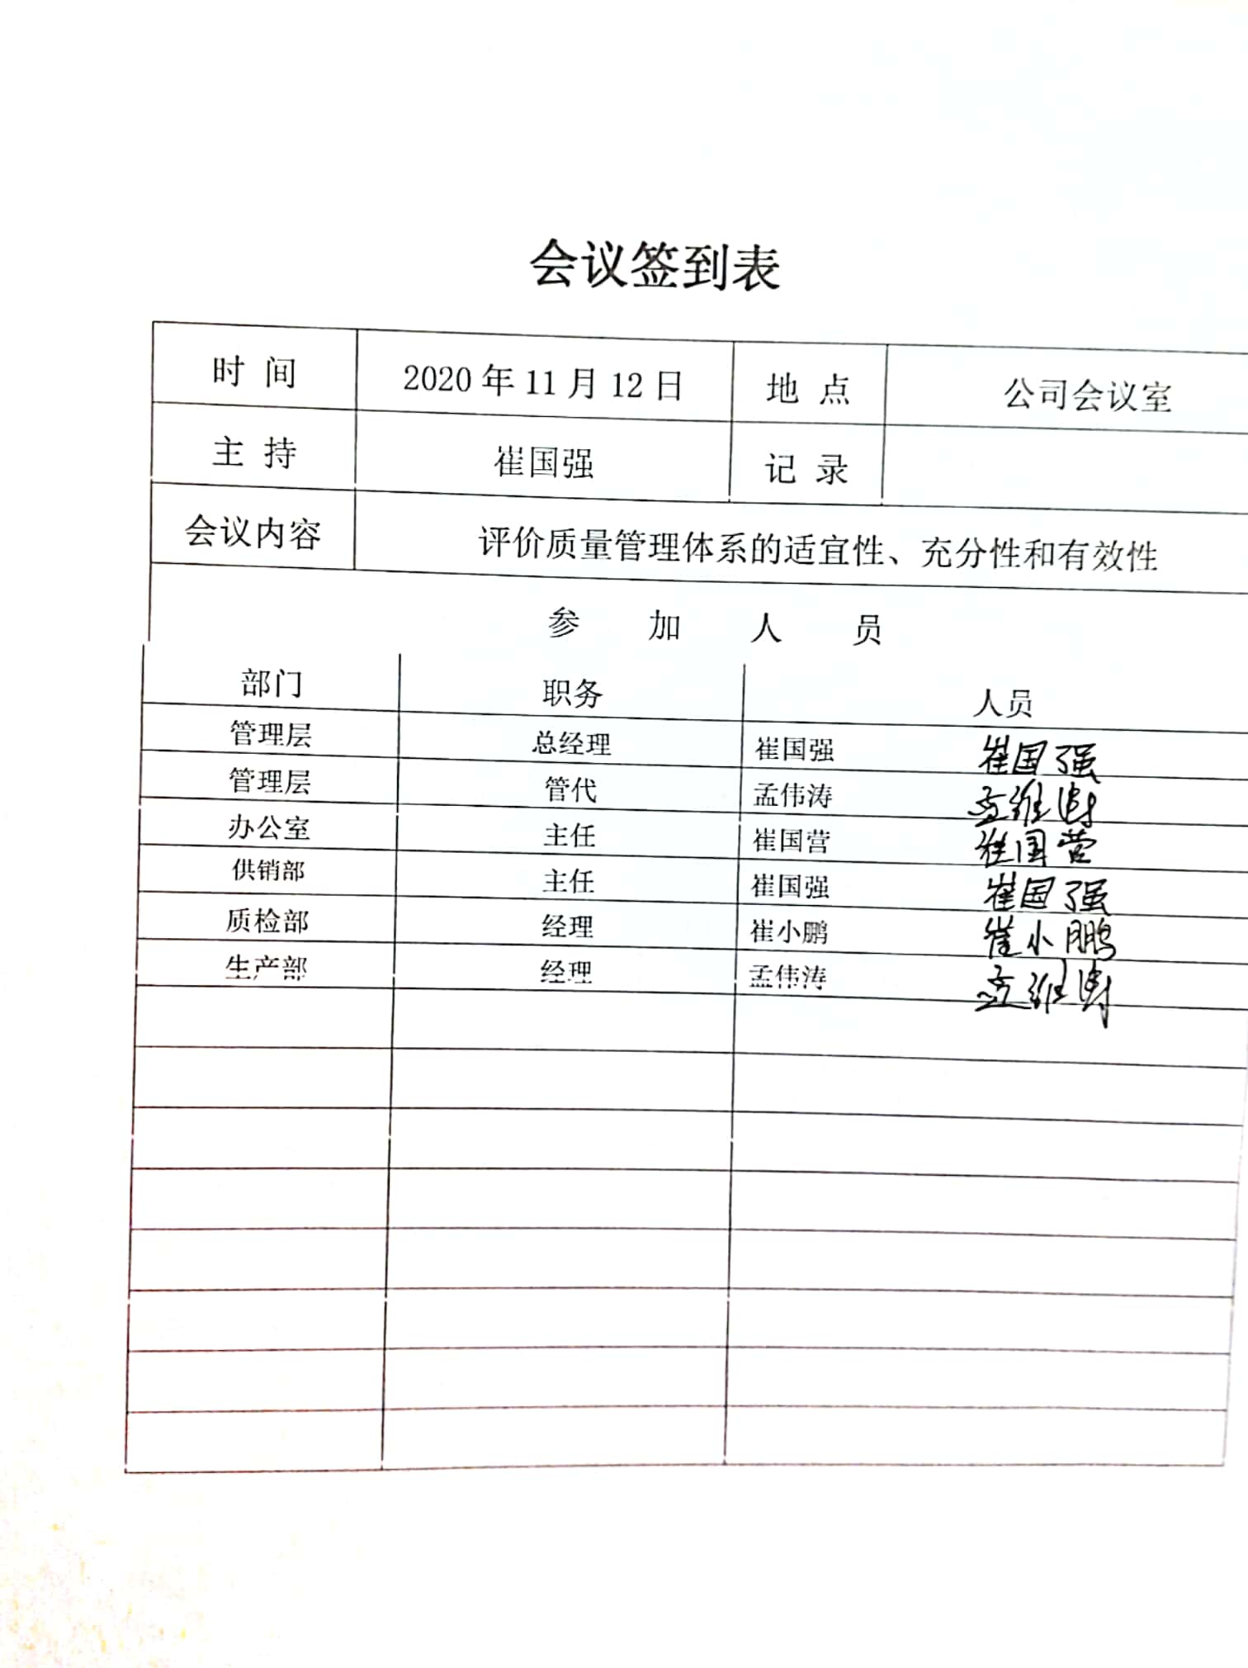
总则 | 10.1 | 查公司在建立、实施管理体系中：  1、制订各种控制程序文件；  2、通过内审、管理评审评价管理体系的符合性；  3、通过产品的监视测量评价产品的符合性；  4、通过顾客满意度调查，反馈信息，改进产品质量；  5、改进措施：a）改进产品和服务以满足要求并关注未来的需求和期望；b）纠正、预防或减少不利影响；c）改进质量管理体系的绩效和有效性。  通过日常数据分析，采取纠正、预防措施，达到持续改进的目的。 | Y
持续改进 | 10.3 | 查持续改进：  1、通过质量管理体系运行，质量方针、质量目标的实施，内审、管理评审及时发现体系运行中的不足进行持续改进；  2、通过对产品进行检验和验证、确定产品的符合性；  3、通过数据分析、纠正、预防措施实施达到持续改进；  4、通过顾客满意度调查以及回访，了解客户意见，改进、提高产品质量，满足顾客需求，达到持续改进的目的。 | Y

说明：不符合标注N

管理体系审核记录表
过程与活动、  抽样计划 | 涉及  条款 | 受审核部门：办公室 主管领导/陪同人员：崔国营 | 判定
 |  | 审核员：夏爱俭 审核时间：2020年12月03日
 |  | 审核条款：Q：5.3组织的岗位、职责和权限、6.2质量目标、7.1.2人员、7.1.6组织知识、7.2能力、7.3意识、7.5.1形成文件的信息总则、7.5.2形成文件的信息的创建和更新、7.5.3形成文件的信息的控制、9.1.1监视、测量、分析和评价总则、9.1.3分析与评价、9.2 内部审核，
组织的岗位、职责权限 | 5.3 | 部门负责人：崔国营  查企业提供的资料见《职务/岗位说明书》中，规定了公司各个岗位的主要职责和相关要求。  办公室的主要职责有：  全面负责公司人事、考核、档案管理工作；负责制订人事工作年度计划、人事管理的规章制度；负责人力资源招聘培训等工作  与负责人电话沟通，明确其基本职责和权限。 | Y
质量目标 | 6.2 | 部门质量目标： 考核情况  1、文件受控率100% 100%  2、培训计划完成率100% 100%  3、特殊工序持证上岗率100%。 100%  每月进行一次考核，目标基本实现。考核人：崔国营 2020-11-04 | Y
人员 | 7.1.2 | 企业目前在职员工20人，包括管理人员、业务人员、生产人员等，职工队伍相对稳定，均有在相关企业工作的经验，实践经验丰富。 | Y
组织的知识 | 7.1.6 | 组织运行所需的知识从内、外部来源获取的有：  - 内部知识：知识产权（专利）、从经历获得的知识、技术及QC 成果、良好案例、失败案例、企业标准、获取和分享未形成文件的知识和经验；过程、产品和服务的改进结果等  - 外部知识：标准、学术成果、会议资料、调查报告等。  - 获取及保持方法：老员工传帮带新员工；存档产品信息；  - 为应对不断变化的需求和法阵趋势，组织策划进行体系标准及相关知识的再培训、招聘有专业知识的生产、销售人员等方式，对确定的知识及时更新；  对外来文件进行了识别收集，现场提供有《外来文件清单》包括产品质量法、合同法、标准化法、公司法等，经常网上查阅、及时与顾客沟通确保最新版本。  企业知识管理符合要求。 | Y
能力、培训和意识 | 7.2 | 编制了《人力资源控制程序》，规定了人员的资源需求、岗位能力要求、职权的规定、培训需求、方式以及对人员的培训管理等，确保人员数量、能力能满足体系的运行要求，基本有效。  编制“岗位入职要求”，规定了公司领导、部门领导、各级人员等的任职要求以及岗位职责等，对整体人员需求、能力要求及作用进行规定，其中对重要岗位人员的能力要求进行了评定，确保人员满足岗位要求。  --抽办公室经理岗位，符合规定。查内审员经培训考核合格上岗。查对公司目前人员的评价记录，也经过管理评审，确认目前人员能满足岗位要求。主要对关键工序以及公司各级管理人员等进行了评价。提供员工能力考核表。  提供“2020年度培训计划”共8项，覆盖标准、体系文件等方面，目前已全部实施完成。  查内部培训记录，提供《培训记录表》  1、2020.10.8培训题目：质量手册、程序文件的培训；培训方式：面授，崔国强讲课；包括：培训内容摘要、培训效果评价。  2、2020.10.23培训题目：内审员培训；培训方式：面授，崔国强讲课，包括：培训内容摘要、培训效果评价。  抽其他培训项目：ISO9001标准、作业指导书、顾客沟通技巧等，均进行了考核，符合要求。 | Y
意识 | 7.3 | 询问部门负责人，能回答出公司的质量方针和本岗位的质量目标，能通过培训提高岗位作业水平和质量意识，明确各岗位要求，自身工作对质量目标的影响，及如何通过培训和交流提高产品质量等。 | Y
成文信息总则 | 7.5.1 | 策划了公司管理体系文件，包括以下层次：  1.质量手册TC/2020-01-A-0 A版，2020年08月01日发表实施（含质量方针、目标）  2.程序文件TC/2020-01-B-0 A版，2020年08月01日发表实施，包括标准要求的程序  3.管理、作业文件，包括：设施设备管理制度、统计技术应用指导书、原材料检验规范等。  4.体系运行所需要的记录  成文信息管理目前基本满足要求。 | Y
创建和更新 | 7.5.2 | 查文件编制及更新要求：  1、查质量手册：内容包括：标题、编制人员、日期，文件编号等；  2、查工艺管理制度：内容包括：标题、编制人员、日期，文件编号等。  文件暂无修改 | Y
成文信息的记录和控制 | 7.5.3 | 编制《文件控制程序》和《记录控制程序》，内容基本符合标准要求。  查有“受控文件清单”、“外来文件清单”，包含有质量手册、管理制度汇编、作业指导书等；  外来文件：对外来文件进行了识别收集，现场提供有《外来文件清单》包括产品质量法、合同法、标准化法、公司法GB/T 19000-2016《质量管理体系 基础和术语》等。  提供“质量记录清单”，显示了记录名称、编号、保存期、主管部门等内容。  --抽查：文件发放记录、培训计划、培训记录等，其成文信息标识清晰，填写规范、齐全、清晰，记录在文件柜中分类编目保存，能防潮、防虫蛀、防丢失、防水、防火，记录的贮存和保护符合要求，检索方便。  各成文信息由各部门负责保存，以便查阅，办公室定期检查记录的使用、保管情况，目前尚无文件销毁的记录。 | Y
监视和测量总则 | 9.1.1 | 策划了对绩效的监视和测量，对绩效的分析和评价，对事项进行汇报的程序等。保留了必要的记录文件。  对质量、环境目标完成相关数据进行了统计,在管理评审过程中对过程监视和测量情况、产品符合性情况、顾客信息反馈及投诉处理情况、内部审核结果等相关数据进行了分析评价,识别了改进的机会。收集了顾客满意度信息，供方产品质量和公司服务过程及产品质量等方面的数据和信息，在数据分析和评价过程中有使用一些简单的数据统计方法，对收集的数据和信息分析，提出改进。 | Y
分析与评价 | 9.1.3 | 查通过体系运行进行监视和测量结果的分析评价：  1、产品的符合性：通过进货检验、工序检验、成品检验及不合格品的控制达到产品的符合性；  2、顾客满意程度：每年对客户进行一次顾客满意度调查，经统计2020年度顾客满意度达到96.5%，达到了预期目标；  3、供应商绩效：每月统计供应商交付绩效，从产品质量、生产能力/供货能力、品种、技术力量、工艺装备和检验手段、信誉和服务、产品的价格和交货及时性等方面进行评价。  4、质量管理绩效和有效性：  对员工：每月进行业绩考核，奖惩分明；  对公司：a.遵章守法，严格执行客户提供的产品图纸，不断满足客户潜在的要求，赢得市场，赢得效益；  b.通过内审、管评，不断改进完善质量管理体系运行；  5、针对识别出的风险和机遇采取了相应的措施。  6、管理体系改进的需求：通过体系运行，产品的符合性、内审、管评的有效性及企业持续改进，不断完善各项软硬件环境，提高产品质量，满足客户需求。  综上所述，基本符合标准要求。 | Y
内审 | 9.2 | 公司制定《内部审核控制程序》，对内部审核方案策划规定：内审每年进行一次，按部门/过程审核。  管代介绍内审的安排和做法，与程序文件“内部审核控制程序”相符。  查最近一次内审记录：2020年11月6日进行质量管理体系内部审核，审核组组长：孟维涛(A) 组员：崔小鹏（B） ，经过培训，并经总经理任命。  查内审计划，涉及了所有部门及相关过程。计划编制合理，无漏条款现象。  内审员按照计划安排实施了审核，记录为电子档。  审核活动共提出1个不符合项，分别分布在生产部。涉及条款有Q8.5.2 条款；查不符合项报告。不符合项报告事实描述清楚，原因分析到位，纠正措施及其验证合理。不符合项2020年11月7日验证关闭。  查内审报告：对体系文件和对体系的运作的符合性和有效性进行了评价，结论为：本公司的质量管理体系是符合标准要求的，运行结果有效；  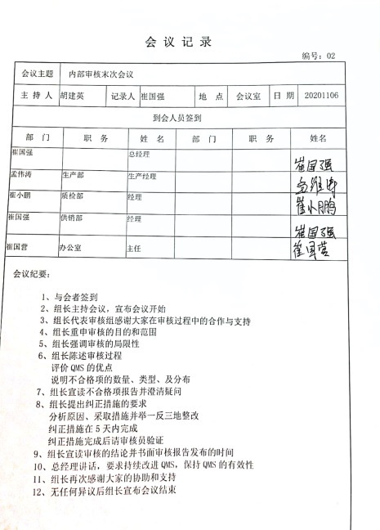  提供了内审员培训记录，审核员没有审核自己部门工作，具有独立性。  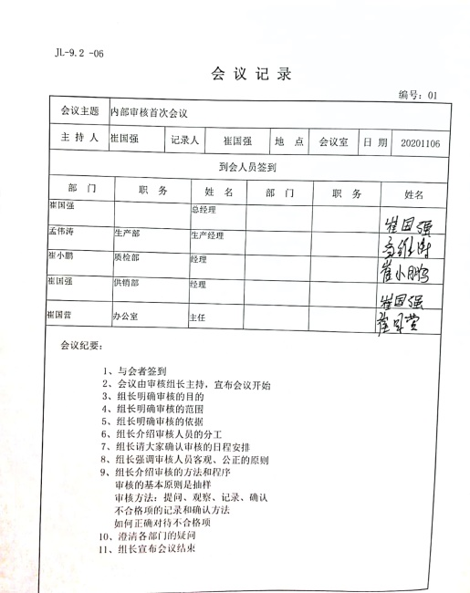
管理体系审核记录表
过程与活动、  抽样计划 | 涉及  条款 | 受审核部门：供销部 主管领导/陪同人员：崔国强 | 判定
 |  | 审核员：夏爱俭 审核时间：2020年12月03日
 |  | 审核条款：Q：5.3组织的岗位、职责和权限、6.2质量目标、8.4外部提供过程、产品和服务的控制、8.5.3顾客或外部供方的财产、9.1.2顾客满意、8.5.5交付后的活动
组织的岗位、职责权限 | 5.3 | 部门负责人：崔国强  查企业提供的资料见《职务/岗位说明书》中，规定了公司各个岗位的主要职责和相关要求。  供销部的主要职责有：了解顾客需求、产品销售、合同评审等工作。  与负责人电话沟通，明确其基本职责和权限 | Y
质量目标 | 6.2 | 部门质量目标： 考核情况  1、合同评审100% 100%  2、合同履约100% 100%  3、顾客满意度95%以上。 96.5%  每月进行一次考核，目标基本实现。考核人：崔国营 2020-11-04 | Y
外部提供的过程、产品和服务的控制 | 8.4 | 编制了《外部提供的过程、产品和服务控制程序》，明确了根据销售订单，编制《采购计划》。对采购计划中重要物资进行定期合格供方评价，内容包括：产品质量、生产能力/供货能力、品种、技术力量、工艺装备和检验手段、信誉和服务、产品的价格和交货及时性等内容。经由总经理确认后，纳入公司合格供方。提供有《合格供方名录》  合格供方名称 供应产品名称  山东睿康电气设备有限公司 铝塑板  山东长鑫金属制品有限公司 文件柜，密集架  山东博帆电气科技有限公司 LED显示屏，监控安防器材  2020年8月1日对以上进行调查及评价，出示评价记录。评价内容：产品质量、生产能力/供货能力、品种、技术力量、工艺装备和检验手段、信誉和服务、产品的价格和交货及时性等；符合要求。  审核现场发现公司未能提供对外包方滨州启邦标牌有限公司进行调查评价的证据，不符合要求。  抽 2020年月份采购计划  物品名称 数量 采购厂家  铝塑板 500张 山东睿康电气设备有限公司 | N
顾客或外部供方财产 | 8.5.3 | 该公司顾客财产主要为顾客提供的技术要求及顾客的个人信息等，由供销部做好技术要求及个人信息保密工作。  查见《顾客财产清单》，内容包括：客户名称、提供的财产、、数量等信息。 | Y
顾客满意度 | 9.1.2 | 公司通过电话，走访等形式，接受顾客反馈，了解顾客满意度信息，发放调查表对顾客满意度进行定量测量。  提供“顾客满意度调查表”，调查主要内容：产品质量性能、交货及时性、产品使用说明、外观、售后服务，各项得分求平均值得最终结果。抽查2份客户的满意度调查。提供顾客满意调查分析。2020年度最终顾客满意率96.5%。 | Y
交付后活动 | 8.5.5 | 查产品交付情况：  供销部按合同将产品交付至客户处，客户签收，公司通过电话跟踪沟通及定期拜访、客户满意度调查等方式确认交付及交付后服务的满意程度。经查符合要求。 | Y
说明：不符合标注N

